驰骋即时通讯系统CCIM 1.0

使
用
手
册

济南驰骋信息技术有限公司
2012年4月

目录
1概要说明 3
1.1版本说明 3
1.2采用的开发技术 3
1.3服务器端要求 3
1.4客户端要求 3
1.5性能指标 3
2安装步骤 4
2.1集成ccflow-GPM方式的安装（服务端的安装） 4
2.1.1服务器： 4
2.1.2客户端 4
2.2独立运行的系统安装（客户端的安装） 4
2.3系统参数配置 4
3功能使用说明 5
3.1 CCIM功能概览 5
3.1.1 CCIM一览 5
3.1.2 图标与说明 6
3.2 CCIM基本功能操作展示 7
3.2.1登录 7
3.2.2文字聊天 7
3.2.3发送文件 8
3.2.4视频对话 10
3.2.5对话记录/信息管理器 11
3.2.6群发消息 12
3.2.7创建组 12
3.2.8我的工作 13
3.2.9我的状态 13
3.2.10签名 14
3.2.11设置 14
3.2.12网络硬盘 15
3.2.13样式 15
3.2.14色彩 16
3.2.15最近联系人（近期推出） 17
3.2.16关于 17
3.2.17自动更新/升级 17
4 CCIM的二次开发 17

1概要说明

1.1版本说明
版本分类：
CCIM企业版是应用于企业或者机关事业单位内部的系统具有耗费资源少，方便维护，方便集成等。
CCIM与开源的驰骋工作流程引擎是高度集成的但是也可以独立使用。
版权说明：
CCIM 对于200个以下是免费的，任何个人与单位不得反编译。
技术论坛:
http://bbs.ccflow.org/showforum-2.aspx

1.2采用的开发技术
采用.net framework 2.0，C#，数据库采用SQL Server 2005或以上，暂时不支持oralce与mysql用户。
CCIM不仅可以使用于企业内部局域网，VPN，还能应用在外网上，可以穿透NAT。

1.3服务器端要求
Windows Server 2003或以上，内存不小于4M，如果需要使用超过200个用户，可按照一个用户占用16K的内存进行计算自行配置内存。

1.4客户端要求
.net framework 2.0环境，安装过OFFICE ACCESS组件。

1.5性能指标
在1M/S的带宽环境下，系统响应时间不超过1s。

1.6 CCIM与CC其它产品之间的关系
以图来说明问题:
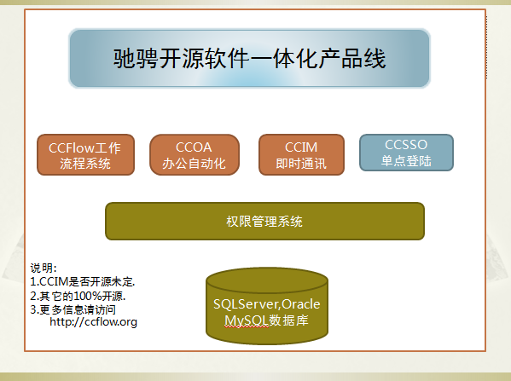

2安装与数据维护

2.1安装GPM
为什么要安装GPM？
因为CCIM是运行在GPM基础上。
什么是GPM?
1, GPM是cc开发一个通用权限管理系统，它集成了组织结构管理、权限管理、单点登陆。
2, CCIM的权限管理、组织结构管理是基于GPM完成的。
3, GPM是cc产品家族的平台。
如何安装GPM？
请参考D:\ccflow\BPFrameWork\驰骋单点登录与权限管理系统-CCSSO-GP使用手册.doc.如果您是单独运行CCIM，仅仅需要维护组织结构中的人员部门就可以了。

2.2系统安装

2.2.1服务器
安装：
执行InstallServer.bat即可自动安装服务端。
安装完毕后，进入Windows服务，把CCIMService设置为自动启动。
卸载：
执行DeleteServer.bat即可。

2.2.2客户端

按照提示步骤，不需要修改任何参数，安装完即可。
也可以自行修改安装路径。

2.3与ccflow集成方式安装

2.4系统参数配置
服务端配置参数
ServerIp，例如192.168.1.1
ConnectionString
TCPPort，例如68
UDPPort，例如67

客户端配置参数
ServerIp，例如192.168.1.1
ServerTCPPort，例如68（与服务端TCPPort对应）
ServerUDPPort，例如67（与服务端UDPPort对应）

3功能使用说明

3.1 CCIM功能概览

3.1.1 CCIM一览
操作面板
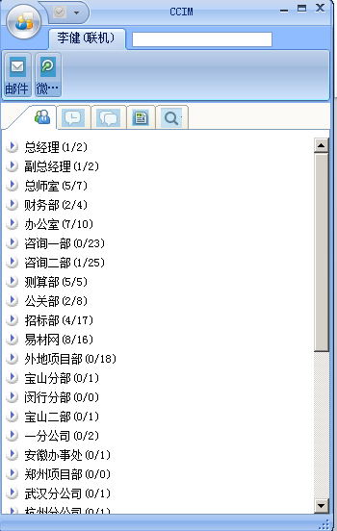
部门后的数字表示（当前在线人数/当前部门人员）

3.1.2图标与说明

图标 | 说明
 | 组织机构（拓扑），CCIM图标，当有新消息到达时，会在TrayBox闪烁该图标，这时可以双击打开新消息对话框。
 | 最近联系人
 | 群组（项目组）
 | 我的工作（待办事项等）
 | 搜索（在组织机构中查找人员）
 | 邮件（下方的数字代表当前未读的邮件数）
 | 微博（下方的数字代表当前未读的微博数）
 | 主菜单
 | 我的状态

3.2 CCIM基本功能操作展示

3.2.1登录

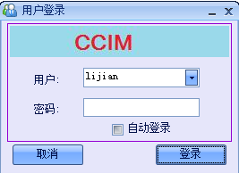

用户首次登录，会从服务器获取私钥码（不同于密码），同时设置CCIM为开机启动。
用户选择自动登录后，下次开启CCIM无需再行输入密码。

3.2.2文字聊天

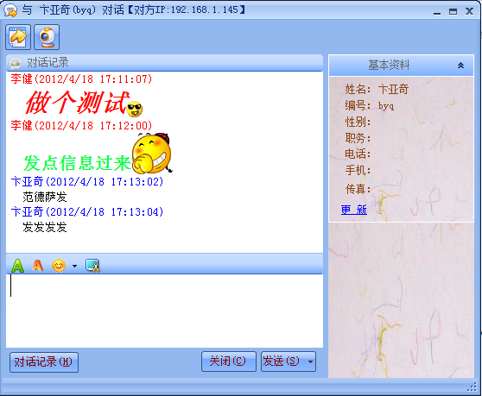

3.2.3发送文件

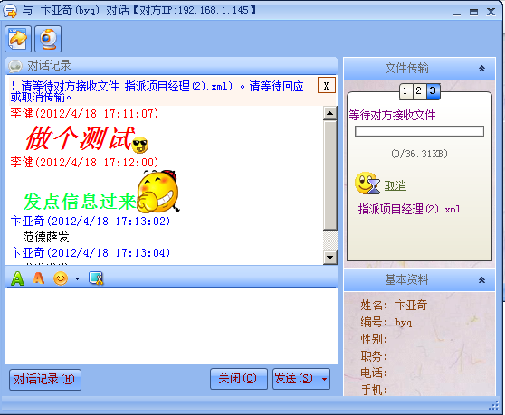

可以一次选择发送多个文件。

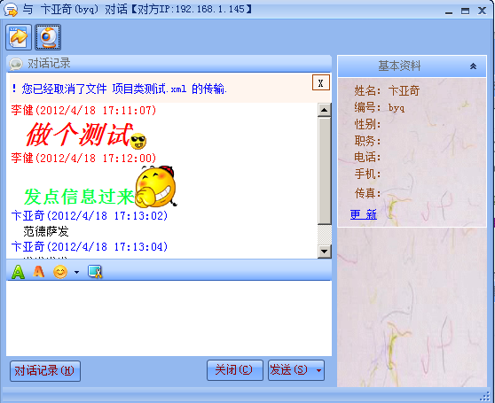

也可以取消发送文件。

3.2.4视频对话

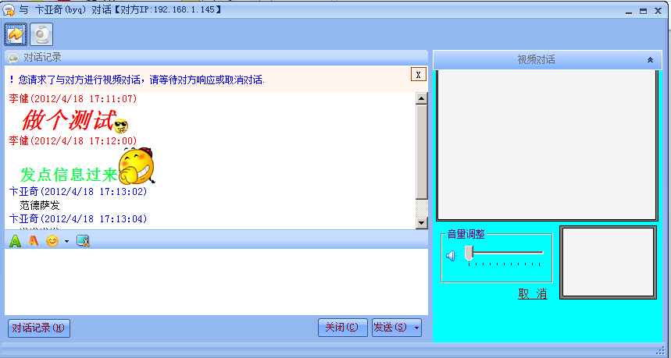

3.2.5对话记录/信息管理器

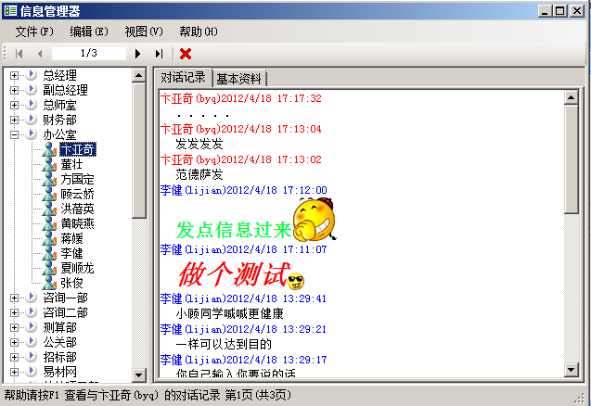

可以对聊天记录做维护。

3.2.6群发消息

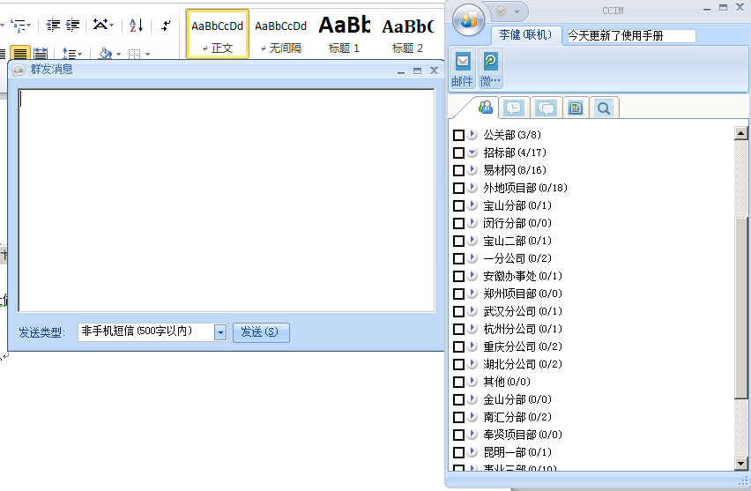

可以选择手机短信方式和非手机短信方式发送群发消息，在右侧窗口中选择接收人员。

3.2.7创建组

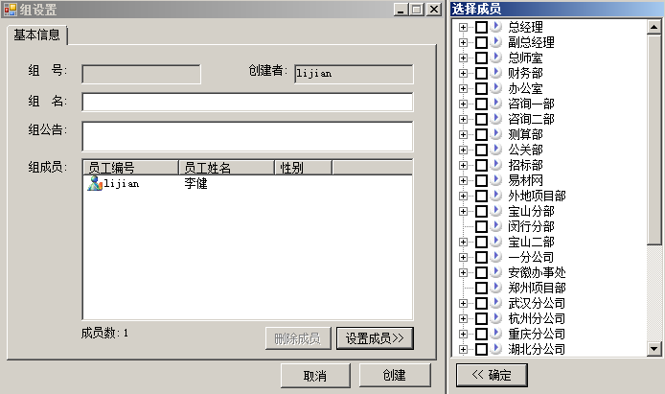

可以在创建组的同时设置组成员。

3.2.8我的工作

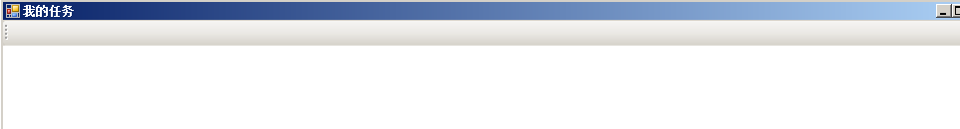

显示用户的待办事项等。

3.2.9我的状态

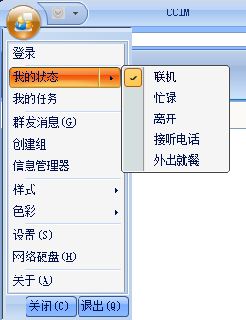

3.2.10签名

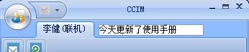

3.2.11设置

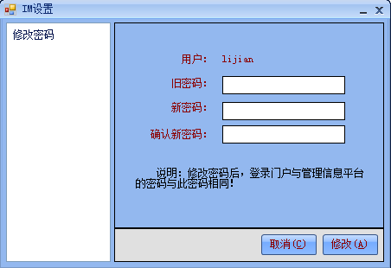

3.2.12网络硬盘

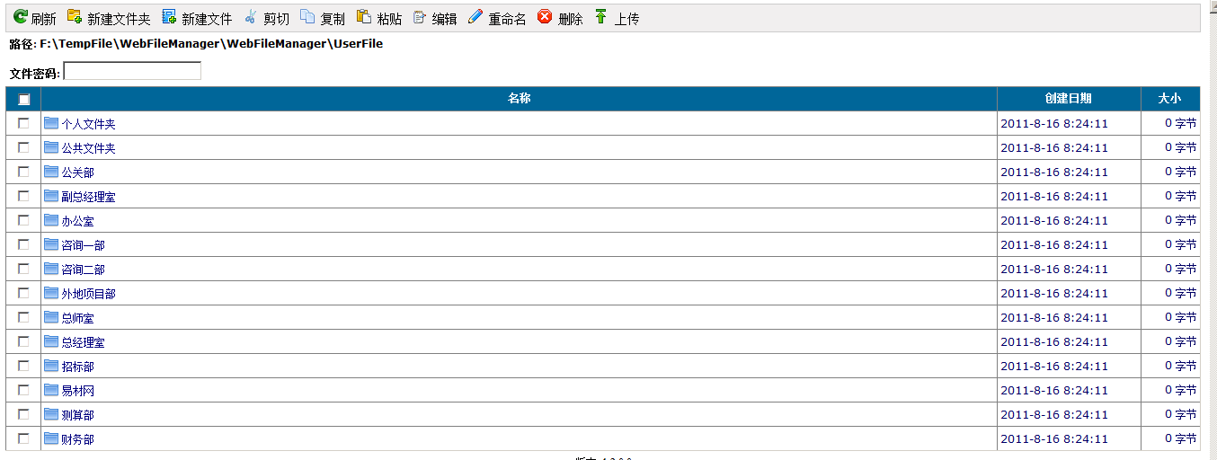

3.2.13样式

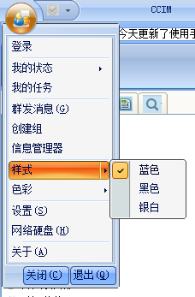

3.2.14色彩

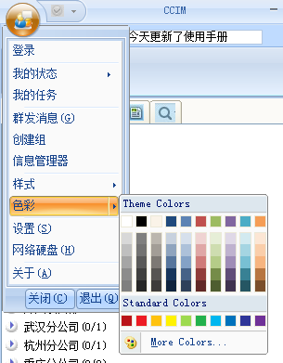

3.2.15最近联系人（近期推出）

3.2.16关于

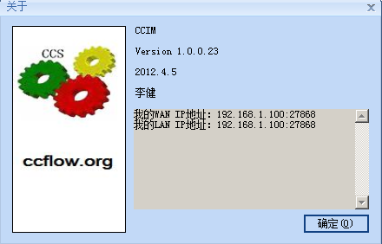

3.2.17自动更新/升级
用户登录前，会自动从服务器更新下载最新版本的CCIM，并在覆盖后重新启动CCIM。

4 CCIM的二次开发
以后考虑开放接口函数及协议，以供用户直接在自身软件中调用来和服务端通讯，获取服务端推送的信息、通知等。
目前（2012年4月）暂时不提供二次开发接口，接口择日发布。

====== OVER =====

